Новикова Оксана
Васильевна
Подписано цифровой подписью: Новикова Оксана Васильевна

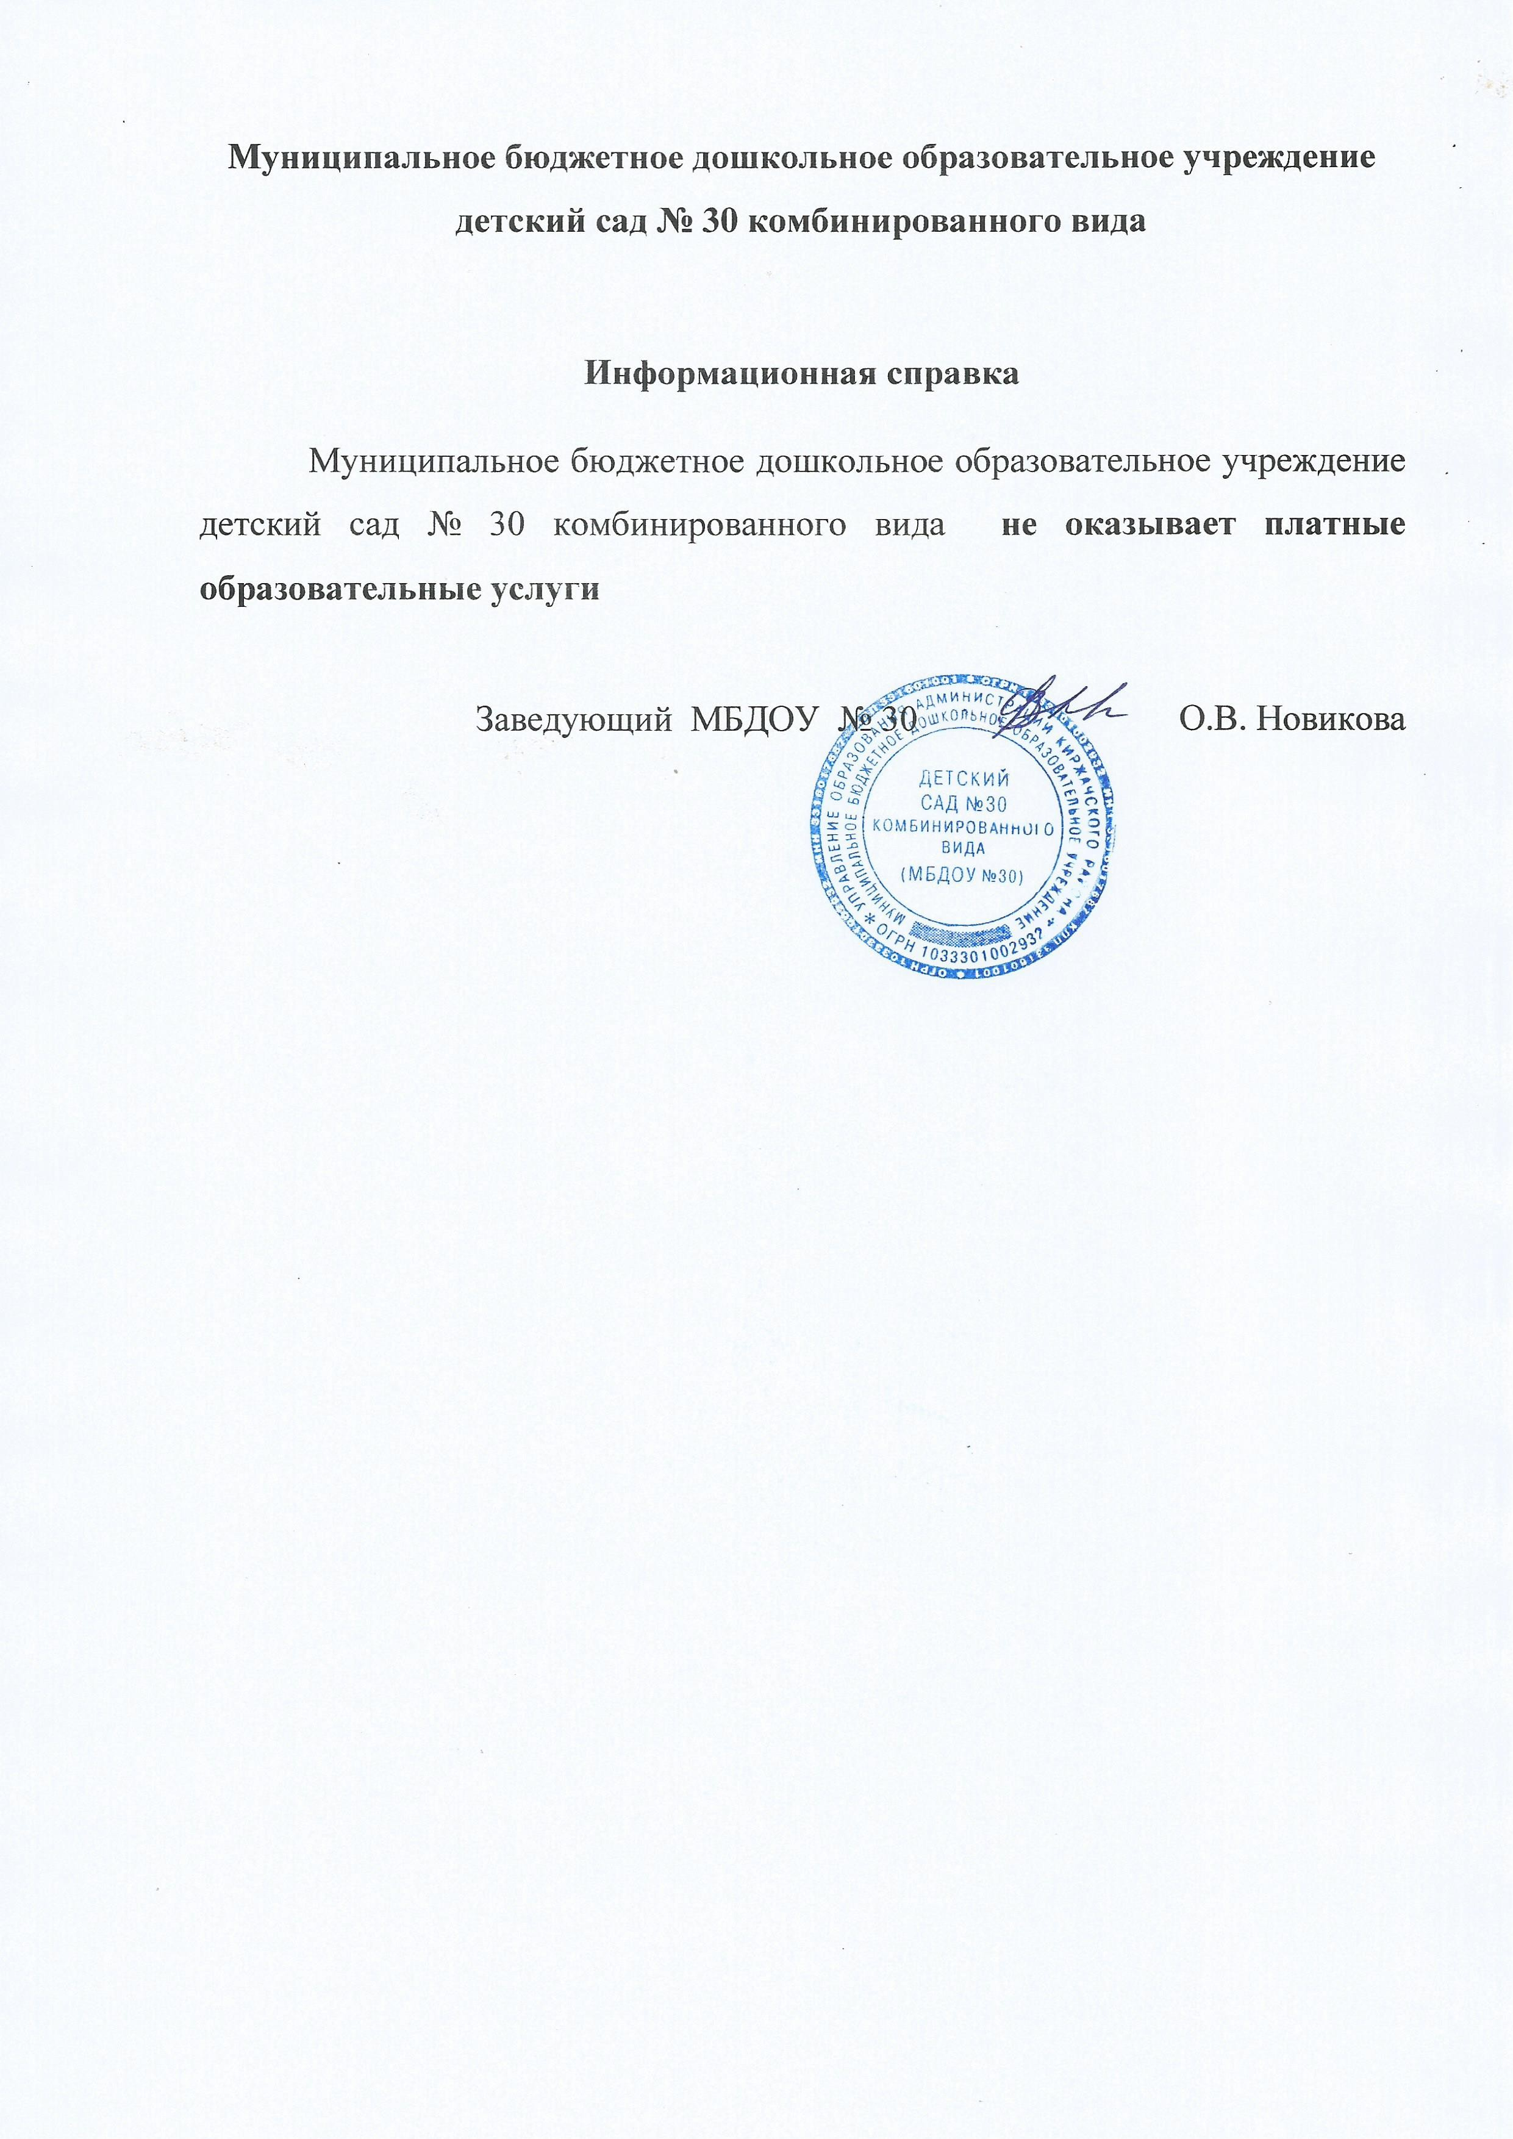
Дата: 2023.04.26
10:47:01 +03'00'

